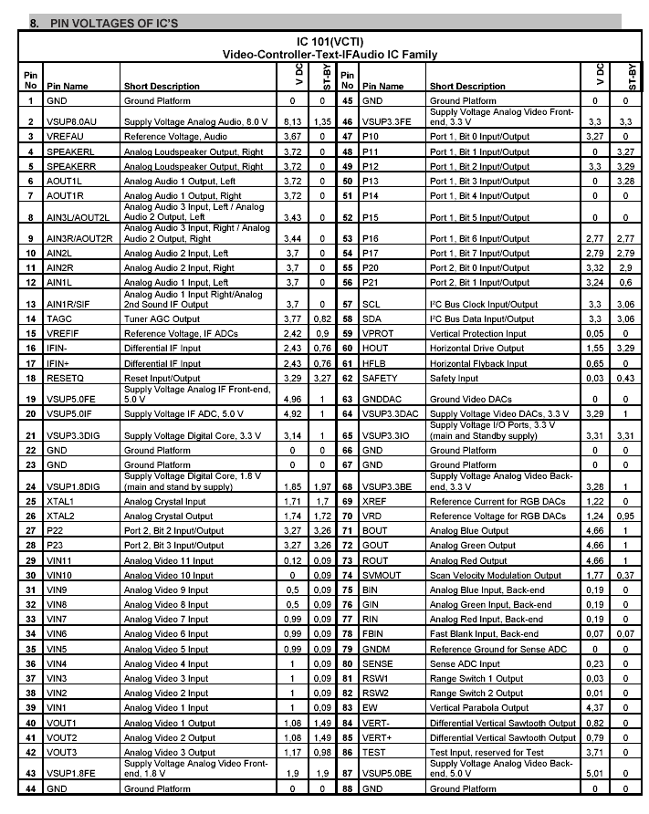
VCT49xyl
üzemi feszültségek

